Получение и исследование свойств керамики на основе Si₃N₄-SiAlON с использованием легкоплавкой оксидной спекающей добавки CaO-Al₂O₃
Ким К.А.¹, Лысенков А.С.¹, Каргин Ю.Ф. ¹, Фролова М.Г. ¹
Аспирант, 3 курс
¹Институт металлургии и материаловедения им. А.А. Байкова РАН, Москва, Россия
E-mail: const552@gmail.com
Конструкционные керамические материалы обретают все больший спрос в виду своих уникальных свойств. В настоящее время применение керамических материалов распространяется во многих технических отраслях, а также в медицине и науке. Особым спросом пользуются высокопрочные виды керамики на основе бескислородных соединений, к которым относятся карбиды кремния и бора, и нитрид кремния [1-2]. Несмотря на высокий спрос на высокопрочную керамику, их использование осложняют два главных фактора – дороговизна и сложность получения связанных с высокой температурой обжига. Одним из способов решения проблемы является применение спекающих добавок, способствующих уплотнению керамики при более низких температурах.
Целью данной работы является получение керамики Si₃N₄ с использованием легкоплавкой спекающей добавкой на основе CaO-Al₂O₃ эвтектического состава CaO:Al₂O₃ – 48:52 мас. % с T_{эвт} = 1371 °C [3] и изучение влияния на фазовый состав и свойства образцов. Порошки нитрида кремния и спекающей добавки смешивали в разных соотношениях в среде изопропилового спирта с использованием мелющих шаров из ZrO₂ в планетарной мельнице. Содержание спекающей добавки в смесях составляло от 5 до 40 мас. %; дополнительно приготовлена смесь порошков с содержанием спекающей добавки 50 мас. %. Керамику получали методом горячего прессования в среде азота и при давлении 30 МПа. Температура обжига составила 1550 – 1650 °C.
На рисунке 1А представлены рентгенограммы образцов керамики, полученных при 1600 °C, которые свидетельствуют об  →  превращению Si₃N₄ при введении 5 мас. % добавки. Увеличение содержания добавки способствует образованию Ca--SiAlON и сокращению -Si₃N₄. На рисунке 1B основные характерные пики рентгенограмм для соединений Si₃N₄ и SiAlON в пределах углов 2 38-43. Заметно уменьшение интенсивности пиков -Si₃N₄ и уширение промежуточных пиков, характерных для соединений -Si₃N₄ и Ca--SiAlON.
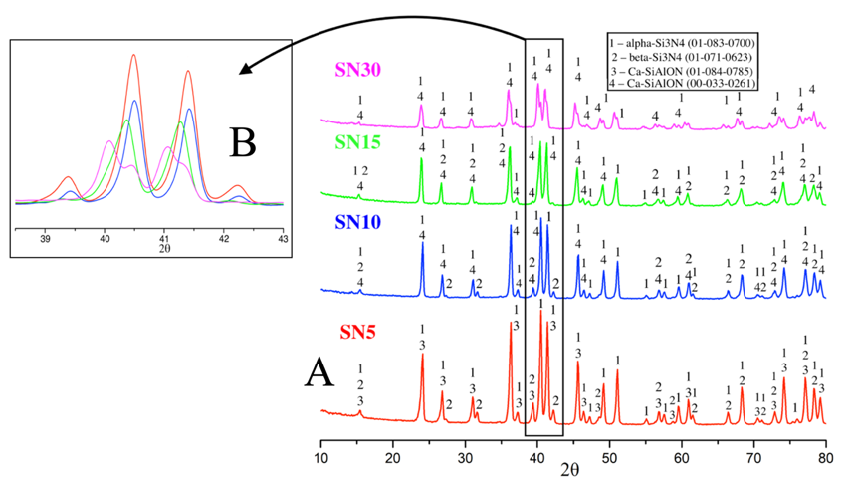
Рис. 1. Данные РФА образцов керамики: A – SN5, SN10, SN15, SN30; B – значения углов 2θ 39-43. Температура обжига 1600 °C.
Выражаю благодарность научному руководителю, доктору химических наук Каргину Юрию Федоровичу.
Литература
1. Шевченко В. Я., Баринов С. М. Техническая керамика. – M.: Наука, 1993. 187 с.
2. Гузман И. Я. Химическая технология керамики. – 2003.
3. Mikhailov G. G., Zherebtsov D. A. On the interaction of calcium and oxygen in liquid iron //Materials Science Forum. – Trans Tech Publications Ltd, 2016. – Т. 843. – С. 52-61.

